UNIVERSIDAD EXTERNADO DE COLOMBIA
Programa de Data Science
Proyecto Integrador — Asignatura: Deep Learning
Entrega final — Fase 3: Auditoría y comunicación
Detección de desinformación política en español mediante Transformers: adaptación al contexto colombiano
Integrante
Nelson Andrey García Patarroyo
Repositorio: https://github.com/Andru775/proyecto-integrador-deep-learning
Página del proyecto: https://proyecto-integrador-deep-learning.vercel.app
Bogotá, Colombia — Noviembre de 2026

Resumen. Esta entrega cierra el traslado de RoBERTa-BNE (Blanco-Fernández et al., 2024) a 134 afirmaciones colombianas verificadas por fact-checkers. El modelo final —encoder congelado con una cabeza entrenable, elegido solo con validación cruzada— supera a la línea base TF-IDF en la prueba de 27 casos (AUC 0,806 frente a 0,644), pero no en validación cruzada (0,704 frente a 0,730); con las 134 predicciones fuera de muestra, la diferencia de AUC es 0,018 (IC 95 %: −0,076 a 0,118). La auditoría explica por qué: el modelo responde al tono y al registro del texto más que a la veracidad, está mal calibrado y no reconoce entradas ajenas a su dominio. El dictamen es negativo: la arquitectura profunda no se justificaba para este problema con estos datos.

1. Modelo final y consolidación del traslado
Selección. La Fase 2 mostró que el ajuste completo no aprendía con 107 ejemplos (pérdida ≈ ln 2 y gradiente cinco veces sobre el umbral de recorte) y que el encoder congelado era la mejor de las dos configuraciones (F1 en validación cruzada 0,566 frente a 0,473). Con el encoder fijo, el vector [CLS] de cada texto se calcula una sola vez (12,2 ms por texto en una GPU T4) y solo se entrena la cabeza de clasificación (592.130 parámetros: capa densa 768→768 con tanh y capa de salida; dropout 0,15; AdamW con L2 = 0,001; pérdida ponderada por clase; entradas estandarizadas). Eso volvió barato lo que en la Fase 2 no lo era: se evaluaron seis configuraciones (10, 30 o 60 épocas; tasa 3·10⁻⁴ o 10⁻³), con tres semillas cada una, en los mismos cinco pliegues estratificados sobre los 107 casos de desarrollo, y se eligió por AUC fuera de pliegue: 30 épocas y tasa 10⁻³ (todas quedaron entre 0,695 y 0,704, así que la elección es poco sensible). El umbral se fijó maximizando el MCC fuera de pliegue (0,24; línea base 0,51). El modelo final promedia 10 cabezas con semillas distintas entrenadas sobre los 107 casos, y la prueba se evaluó una sola vez.
Tabla 1. Modelo final frente a la línea base (umbrales elegidos en validación cruzada). «134 fuera de muestra»: cada texto lo predice un modelo que no lo vio.
Conjunto | Modelo | AUC | MCC | F1 | Exactitud
Validación cruzada (107) | RoBERTa-BNE + cabeza | 0,704 | 0,292 | 0,627 | 0,645
 | Línea base TF-IDF | 0,730 | 0,392 | 0,652 | 0,701
Prueba (27) | RoBERTa-BNE + cabeza | 0,806 | 0,474 | 0,733 | 0,704
 | Línea base TF-IDF | 0,644 | 0,236 | 0,500 | 0,630
134 fuera de muestra | RoBERTa-BNE + cabeza | 0,726 | 0,324 | 0,652 | 0,657
 | Línea base TF-IDF | 0,707 | 0,361 | 0,625 | 0,687
Prueba (27) | Trivial «todo verdadero» | 0,500 | 0,000 | 0,615 | 0,444

Evaluación. En la prueba, el modelo final supera a la línea base (AUC 0,806 frente a 0,644; MCC 0,474 frente a 0,236) y es estable entre semillas (F1 0,699 ± 0,048; MCC 0,413 ± 0,095). En validación cruzada ocurre lo contrario (AUC 0,704 frente a 0,730; MCC 0,292 frente a 0,392), y con 27 casos cada predicción vale 3,7 puntos de exactitud: el IC 95 % bootstrap de ΔAUC en la prueba va de −0,071 a 0,418. La lectura más fiable es la agregada, en la que cada uno de los 134 textos lo predice un modelo que no lo vio (los de cada pliegue para desarrollo y el final para prueba): ΔAUC = 0,018, IC 95 % [−0,076; 0,118], y ΔMCC con IC [−0,215; 0,148]. No hay evidencia de mejora frente a la línea base.
Contraste con el artículo. El artículo reporta F1 = 0,988 con un corpus cuyas noticias falsas son en buena parte sintéticas (reformuladas con GPT-3.5 o alteradas a partir de noticias reales). Los propios autores advierten que el modelo pudo aprender a distinguir texto generado de texto natural, y en 63 titulares verificados de un debate electoral su exactitud cae al 71 %. Esa es la cifra comparable: aquí, sobre afirmaciones naturales, la exactitud agregada es 66 %. Del método se conservaron el modelo, el tokenizador, la longitud de 128 tokens, el L2 y el dropout; cambió todo lo que dependía de tener 57.231 ejemplos: el encoder se congeló y se añadieron ponderación de clases, selección por validación cruzada, umbral ajustado y varias semillas. La réplica de la Fase 2 sobre el corpus original, con el 0,4 % del presupuesto de entrenamiento, no reprodujo el resultado del artículo.

2. Auditoría del modelo mediante explicabilidad
Técnicas. Se combinaron cinco pruebas, siempre con modelos que no habían visto el texto evaluado: (i) saliencia gradiente × entrada sobre los embeddings, que asigna a cada token un aporte con signo a la decisión (Ancona et al., 2018); (ii) atención de la última capa desde [CLS] y attention rollout (Abnar y Zuidema, 2020); (iii) perturbaciones que eliminan pistas de estilo; (iv) 32 casos de respuesta conocida, al modo de las pruebas de comportamiento de Ribeiro et al. (2020): ocho pares de afirmaciones sobre el mismo tema, una verdadera y una falsa, cada una en tono sobrio y en tono sensacionalista (mayúsculas, «¡¡URGENTE!!» y «comparte antes de que lo borren»); y (v) un techo de atajo: una regresión logística que solo ve fuente, medio, proporción de mayúsculas, exclamaciones y longitud.
La atención no sirve como explicación. La correlación de Spearman entre saliencia y atención es 0,28 en la última capa y 0,00 con rollout. Como advierten Jain y Wallace (2019), los pesos de atención no indican qué decide el modelo; la lectura se apoya por eso en la saliencia y en las pruebas de comportamiento.
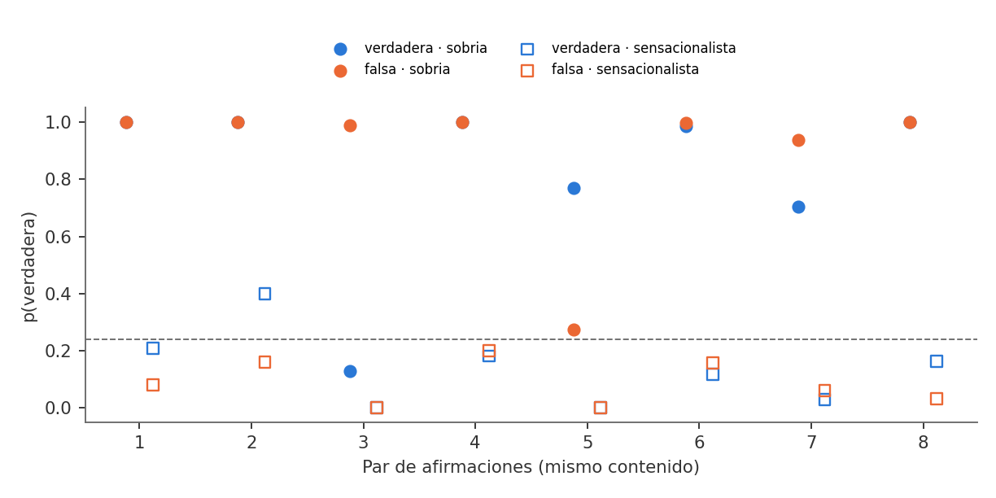
Figura 1. Casos de respuesta conocida: probabilidad de «verdadera» por par de afirmaciones. Círculos: tono sobrio; cuadros: tono sensacionalista; azul: verdadera; naranja: falsa. Línea punteada: umbral (0,24).
El tono pesa más que el hecho (Figura 1). Entre afirmaciones sobrias el modelo no separa lo cierto de lo falso: AUC 0,52, la verdadera supera a la falsa en solo 4 de 8 pares, y en promedio las falsas reciben 0,90 y las verdaderas 0,82. En cambio, escribir la misma afirmación en tono sensacionalista baja la probabilidad de «verdadera» en 0,69 puntos si es cierta y en 0,81 si es falsa. La saliencia es coherente con esto: los tokens en mayúsculas reciben 1,36 veces la saliencia que les correspondería por su frecuencia, las arrobas y etiquetas 2,09 y las exclamaciones 1,58, frente a 0,99 de las palabras comunes (Figura 2).
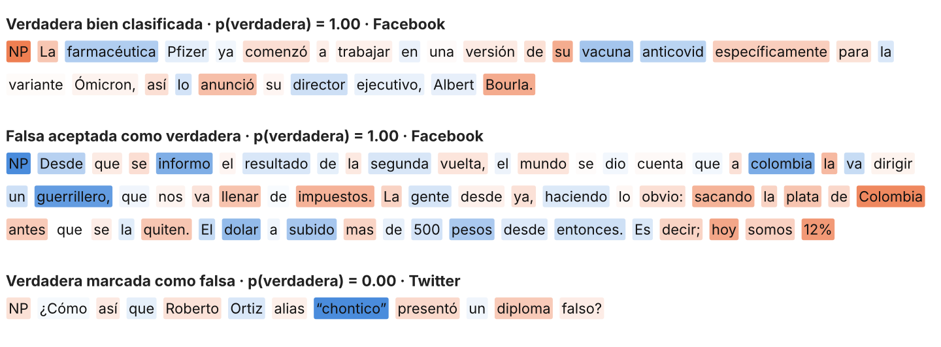
Figura 2. Saliencia gradiente × entrada en tres textos de prueba (sumada por palabra). Azul: empuja hacia «verdadera»; naranja: hacia «falsa»; la intensidad indica el peso relativo de la palabra.
Tabla 2. Pruebas de atajo sobre las 134 predicciones fuera de muestra (umbral fijo).
Variante del texto | AUC | MCC | Predicciones que cambian
Texto original | 0,726 | 0,324 | —
Todo en minúsculas | 0,705 | 0,160 | 23 %
Sin exclamaciones | 0,725 | 0,328 | 1 %
Sin @, # ni URL | 0,746 | 0,358 | 1 %
Minúsculas y sin signos | 0,700 | 0,209 | 22 %
Palabras en orden aleatorio | 0,714 | 0,215 | 27 %
Solo metadatos y estilo (sin texto) | 0,801 (CV) · 0,800 (prueba) | — | —

Perturbaciones (Tabla 2). Pasar los textos a minúsculas cambia el 23 % de las predicciones y baja el MCC de 0,324 a 0,160; quitar además los signos tiene un efecto similar, mientras que quitar @, # y enlaces no afecta. Desordenar las palabras cambia el 27 % de las predicciones pero apenas mueve el AUC (0,726 → 0,714): el ordenamiento depende sobre todo de qué palabras aparecen y de cómo están escritas, no de lo que la oración afirma.
Origen del texto. El modelo que solo ve metadatos y estilo alcanza AUC 0,801 en validación cruzada, por encima del Transformer (0,704): en este conjunto, la fuente y el estilo predicen la etiqueta mejor que el contenido. Dentro de cada medio, el Transformer discrimina bien en páginas web (AUC 0,875) y entre textos de medios de comunicación (0,824), pero poco en X/Twitter (0,589) y en fuentes identificadas (0,644), que es donde más circula la desinformación. Conclusión de la auditoría: el modelo no aprendió la señal pertinente —la veracidad de la afirmación— sino el registro: el tono y las marcas de la prensa frente a las de las redes. Tampoco es una regla de estilo estable: hay falsedades encabezadas por «¡¡ATENCIÓN!!» que acepta con p ≈ 1, lo que indica una mezcla de atajos frágil.

3. Análisis de fallas
De las 134 predicciones fuera de muestra, 46 son errores: 29 falsas aceptadas como verdaderas y 17 verdaderas rechazadas; el umbral bajo (0,24) inclina al modelo a aceptar. Los errores tienen patrón. El contenido suplantado —falsedades que imitan a una fuente oficial o a un medio— falla en el 71 % de los casos (5 de 7). Los textos cortos fallan en el 48 %, frente al 22 % de los largos. X/Twitter concentra 27 de los 46 errores (tasa 42 %, frente a 18 % en páginas web). Los errores más seguros lo ilustran: el modelo da p ≈ 1 a falsedades redactadas como noticia («La Corte Constitucional reversó su decisión sobre el aborto…») y p ≈ 0 a verdades escritas en tono de denuncia («¿Cómo así que Roberto Ortiz alias "chontico" presentó un diploma falso?»).
La falla tiene tres orígenes. Del modelo: aprendió registro en lugar de contenido. De los datos: 134 casos, etiquetas muy asociadas a la fuente (74 % de verdaderas entre medios de comunicación y 10 % entre fuentes anónimas) y un 25 % de textos truncados a 128 tokens. Y del planteamiento: saber si una afirmación es cierta exige conocimiento del mundo y evidencia externa que un clasificador de texto aislado no tiene. En el contexto de aplicación la consecuencia es seria: una falsedad redactada en tono institucional pasaría como verdadera y una alerta legítima escrita con urgencia quedaría marcada como falsa.
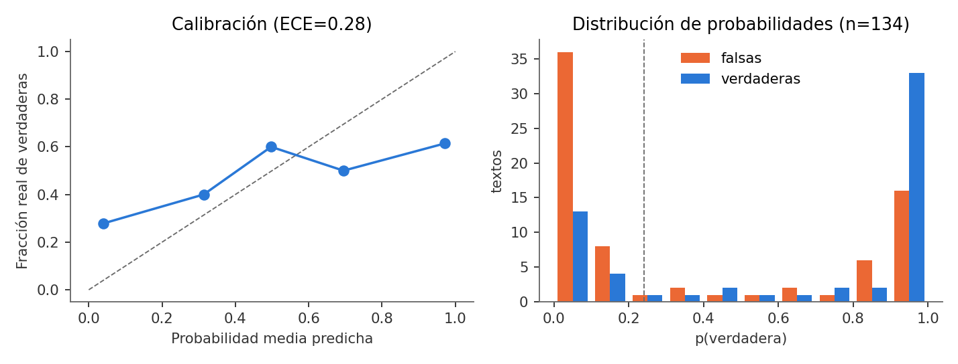
Figura 3. Calibración (izquierda) y distribución de las probabilidades por clase real (derecha), para las 134 predicciones fuera de muestra. Línea punteada: umbral.
Calibración y entradas fuera de dominio (Figura 3). Las probabilidades se agolpan en los extremos aunque la exactitud es del 66 %: el error de calibración es ECE = 0,276, frente a 0,063 de la línea base (Guo et al., 2017). Ante textos que no son noticias el modelo no duda: una frase en inglés recibe p(verdadera) = 1,00, una cadena de letras al azar 1,00, una receta 1,00 y una definición de fotosíntesis 0,98. Su confianza media fuera de dominio (0,87) es casi la misma que en la prueba (0,88): no tiene forma de abstenerse.

4. Dictamen sobre la profundidad
La arquitectura profunda no se justificaba para este problema con estos datos. Primero, por la comparación: con las 134 predicciones fuera de muestra no se distingue de la línea base, en validación cruzada es peor, y su ventaja en la prueba cabe en el ruido de 27 casos. Segundo, por el costo: 12,2 ms por texto en GPU frente a 0,47 ms en CPU (unas 26 veces más), 124.643.328 parámetros frente a un vocabulario de 1.282 términos, y dependencia de un modelo cuya fuente oficial fue retirada. Tercero, por los datos: 134 casos son el 0,23 % del corpus del artículo; alcanzan para entrenar una cabeza, no para adaptar el encoder. Cuarto, por la auditoría: lo aprendido es tono y registro, con una confianza que no se sostiene (Geirhos et al., 2020). Un dictamen positivo exigiría miles de afirmaciones etiquetadas, pares contrastivos con el mismo tono y distinto hecho, y acceso a evidencia externa.

5. Limitaciones y proyección
Limitaciones. Hay una sola partición de 134 casos y la prueba de 27 deja intervalos amplios. La configuración se eligió entre seis con los mismos 107 casos, lo que puede favorecer levemente al Transformer en la estimación de validación cruzada. Los 32 casos de respuesta conocida los redactó el autor con apoyo de IA: muestran un mecanismo, no estiman un error poblacional. La réplica del artículo fue reducida, se usó una copia comunitaria verificada de RoBERTa-BNE y no se evaluó la deriva temporal entre verificaciones (2019–2023).
Proyección. En datos: reunir afirmaciones etiquetadas por varios verificadores colombianos y construir pares contrastivos para romper el atajo de tono. En modelo: pasar de clasificar el texto aislado a recuperar evidencia (comparar la afirmación con chequeos previos), calibrar por escalado de temperatura y abstenerse fuera de dominio. En producción (MLOps): versionar datos, código y modelo; monitorear la distribución de las entradas (mayúsculas, exclamaciones, medio y fuente) y la de las probabilidades para detectar deriva; reevaluar con cada lote nuevo de chequeos, y dejar la decisión final a un verificador humano.
Código y uso de IA. Los cuadernos comentados de las tres fases, los resultados y la página del proyecto están en el repositorio indicado en la portada. Se usó Claude (Anthropic, 2026) como apoyo para escribir y depurar código, generar figuras, redactar borradores y construir la página web; el autor es responsable de las decisiones técnicas y del contenido, y puede sustentarlos.

Referencias
Abnar, S., & Zuidema, W. (2020). Quantifying attention flow in transformers. Proceedings of the 58th Annual Meeting of the Association for Computational Linguistics, 4190–4197.
Ancona, M., Ceolini, E., Öztireli, C., & Gross, M. (2018). Towards better understanding of gradient-based attribution methods for deep neural networks. International Conference on Learning Representations.
Anthropic. (2026). Claude [Modelo de lenguaje de gran tamaño]. https://claude.ai
Blanco-Fernández, Y., Otero-Vizoso, J., Gil-Solla, A., & García-Duque, J. (2024). Enhancing misinformation detection in Spanish language with deep learning: BERT and RoBERTa transformer models. Applied Sciences, 14(21), 9729. https://doi.org/10.3390/app14219729
Geirhos, R., Jacobsen, J.-H., Michaelis, C., Zemel, R., Brendel, W., Bethge, M., & Wichmann, F. A. (2020). Shortcut learning in deep neural networks. Nature Machine Intelligence, 2(11), 665–673.
Guo, C., Pleiss, G., Sun, Y., & Weinberger, K. Q. (2017). On calibration of modern neural networks. Proceedings of the 34th International Conference on Machine Learning, PMLR 70, 1321–1330.
Gutiérrez-Fandiño, A., Armengol-Estapé, J., Pàmies, M., Llop-Palao, J., Silveira-Ocampo, J., Carrino, C. P., Armentano-Oller, C., Rodríguez-Penagos, C., González-Agirre, A., & Villegas, M. (2022). MarIA: Spanish language models. Procesamiento del Lenguaje Natural, 68, 39–60.
IsGarrido. (s. f.). roberta-base-bne [Copia comunitaria del modelo PlanTL-GOB-ES/roberta-base-bne]. Hugging Face Hub.
Jain, S., & Wallace, B. C. (2019). Attention is not explanation. Proceedings of NAACL-HLT 2019, 3543–3556.
Paszke, A., et al. (2019). PyTorch: An imperative style, high-performance deep learning library. Advances in Neural Information Processing Systems, 32.
Pedregosa, F., et al. (2011). Scikit-learn: Machine learning in Python. Journal of Machine Learning Research, 12, 2825–2830.
Ribeiro, M. T., Wu, T., Guestrin, C., & Singh, S. (2020). Beyond accuracy: Behavioral testing of NLP models with CheckList. Proceedings of the 58th Annual Meeting of the Association for Computational Linguistics, 4902–4912.
Universidad Externado de Colombia. (2026). Guía del Proyecto Integrador — Asignatura: Deep Learning.
Wolf, T., et al. (2020). Transformers: State-of-the-art natural language processing. Proceedings of EMNLP 2020: System Demonstrations, 38–45.
Conjunto de datos colombiano de desinformación (fake_news_dataset.csv): 134 afirmaciones verificadas por Colombiacheck y otros verificadores, proporcionado para el curso.

